**Сушко Марцин Василев (Suszko Marcin)**

13 декабря 1812 г – крещение (НИАБ 136-13-894, лист 85об, №59/1812-р (ориг)).

**НИАБ 136-13-894:** Лист 85об. **Метрическая запись №59/1812-р (ориг).**

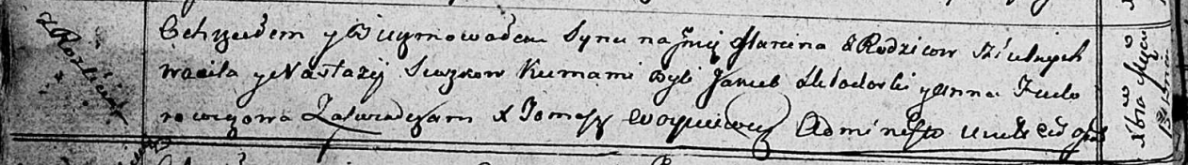

Осовская Покровская церковь. 13 декабря 1812 года. Метрическая запись о крещении.

Suszko Marcin – сын родителей с деревни Разлитье.

Suszko Wasil – отец.

Suszkowa Nastazija – мать.

...oski Jakub – кум.

Fiedorowiczowa Anna – кума.

Woyniewicz Tomasz – ксёндз.